**BÀI 1**

|  |  |
| --- | --- |
| Biểu đồ | Mô tả |
| Độc giả    L1  L4  Thiết bị xuất thông tin  L3  L2  Kho thông tin độc giả | **Các luồng dữ liệu:**  L1: Thông tin độc giả nhập vào bao gồm: Họ tên, Ngày sinh, Địa chỉ, Email, Ngày lập thẻ, Loại độc giả.  L2: Thông tin của độc giả từ D1 sau khi qua các kiểm tra về quy định + Ngày hết hạn.  L3: L2  L4: L3  **Các bước xử lý:**  Bước 1: Nhận dữ liệu L1 từ độc giả.  Bước 2: Kết nối với cơ sở dữ liệu.  Bước 3: Tính tuổi độc giả và kiểm tra quy định về tuổi tối thiểu.  Bước 4: Kiểm tra các trường bắt buộc.  Bước 5: Nếu không thỏa các kiểm tra trên thì nhảy sang bước 9.  Bước 6: Tính ngày hết hạn và lưu xuống cơ sở dữ liệu(L2).  Bước 7: Xuất dữ liệu(L3) ra thiết bị ra.  (Có thể là máy in nếu có yêu cầu in thẻ)  Bước 8: Trả dữ liệu L4 cho độc giả.(Để thông tin đến độc giả rằng đã đăng kí thành công hoặc là trả thẻ cho độc giả nếu có yêu cầu in)  Bước 9: Đóng kết nối cơ sở dữ liệu và kết thúc. |

**BÀI 2**

**BƯỚC 1:**

|  |  |  |
| --- | --- | --- |
| **STT** | **Tên tác nhân** | **Mô tả tác nhân** |
| 1 | Quản lý | Quản lý nhân khẩu, cung cấp thông tin cho hệ thống  Người sử dụng hệ thống chính |
| 2 | Dân cư | Xem thông tin của hộ chính mình |

|  |  |  |  |  |  |
| --- | --- | --- | --- | --- | --- |
| **STT** | **Mã Usecase** | **Tên Usecase** | **Mô tả Use case** | **Tác nhân tương tác** | **Độ phức tạp** |
| 1 | UC01 | Đăng nhập |  | Quản lý, Dân cư |  |
| 2 | UC02 | Đăng ký |  | Quản lý |  |
| 3 | UC03 | Đăng xuất |  | Quản lý, Dân cư |  |
| 4 | UC04 | Xem danh sách nhân khẩu | xem bảng thông tin nhân khẩu | Quản lý |  |
| 5 | UC05 | Thêm nhân khẩu | thêm vào 1 nhân khẩu mới | Quản lý |  |
| 6 | UC06 | Xóa nhân khẩu | xóa đi 1 nhân khẩu | Quản lý |  |
| 7 | UC07 | Sửa nhân khẩu | sửa thông tin 1 nhân khẩu | Quản lý |  |
| 8 | UC08 | Tìm kiếm nhân khẩu | tìm kiếm thông tin nhân khẩu | Quản lý |  |
| 9 | UC09 | Xem danh sách hộ khẩu | xem thông tin hộ khẩu | Quản lý |  |
| 10 | UC10 | Thêm hộ khẩu | thêm vào 1 hộ khẩu mới | Quản lý |  |
| 11 | UC11 | Xóa hộ khẩu | xóa đi 1 hộ khẩu và tất cả nhân khẩu thuộc hộ khẩu đó | Quản lý |  |
| 12 | UC12 | Sửa hộ khẩu | sửa thông tin hộ khẩu | Quản lý |  |
| 13 | UC13 | Tìm kiếm hộ khẩu | tìm kiếm thông tin hộ khẩu | Quản lý |  |
| 14 | UC14 | Tìm kiếm thu phí | tìm kiếm thông tin chi phí các hộ khẩu (tiền cần thu, tiền đã thu) | Quản lý |  |
| 15 | UC15 | Tạo khoản thu | tạo mới 1 khoản thu | Quản lý |  |
| 16 | UC16 | Xóa khoản thu | xóa đi 1 khoản thu | Quản lý |  |
| 17 | UC17 | Cập nhật khoản thu | thay đổi số tiền đã thu | Quản lý |  |
| 18 | UC18 | Tra cứu cá nhân | xem thông tin của bản thân và hộ khẩu của mình | Dân cư |  |

**BƯỚC 2:**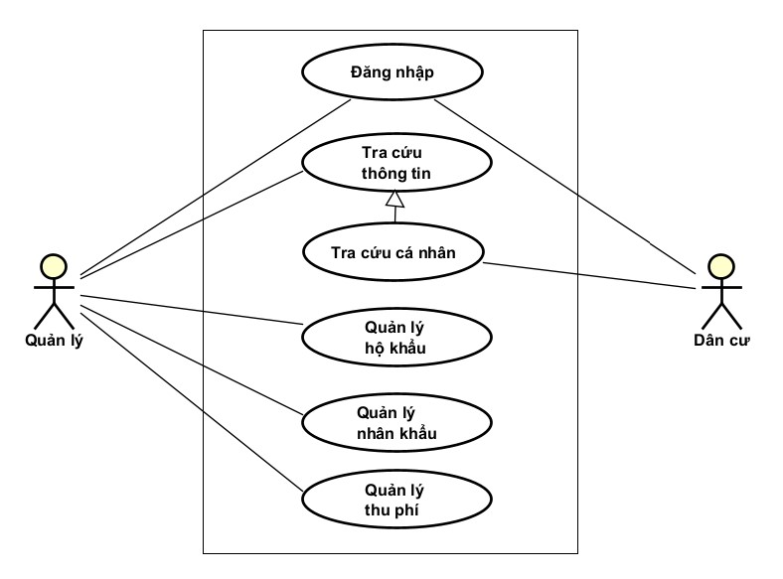

Usecase tổng quan

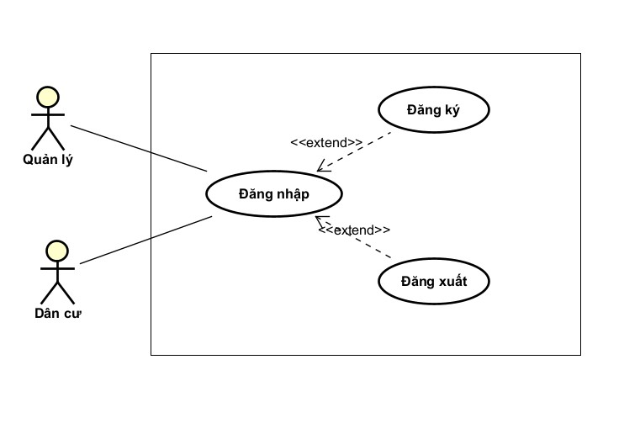

Phân rã Usecase "Đăng nhập"

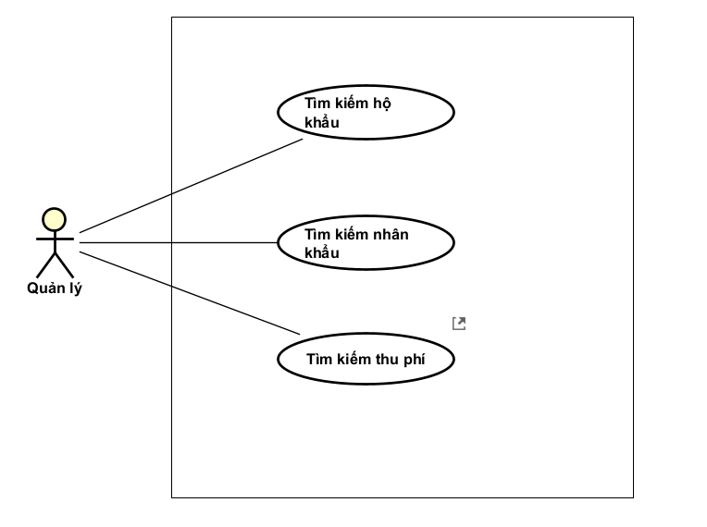

Phân rã Usecase "Tra cứu thông tin"

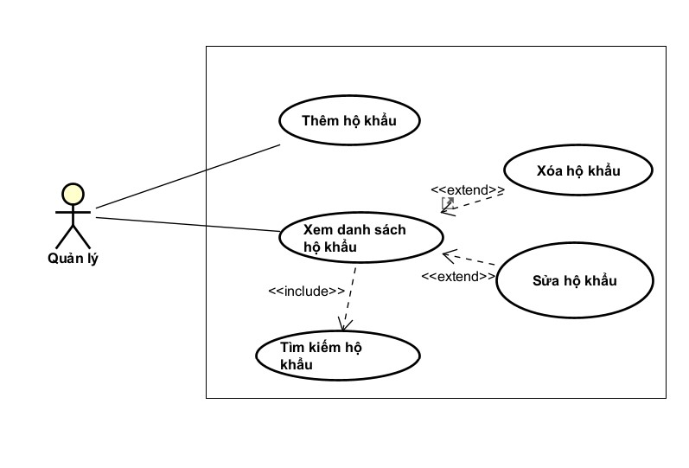

Phân rã Usecase "Quản lý hộ khẩu"

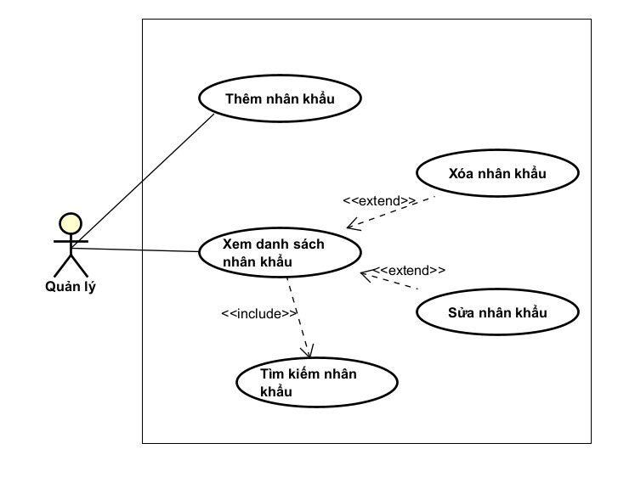

Phân rã Usecase "Quản lý nhân khẩu"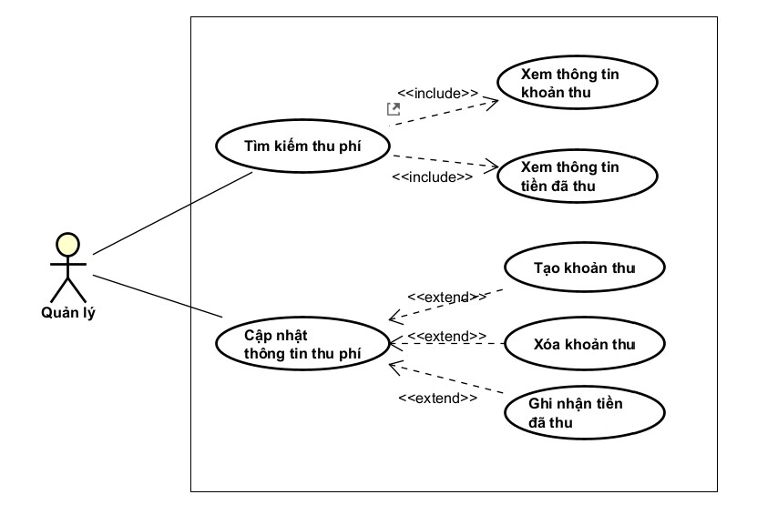

Phân rã Usecase "Quản lý thu phí"

**BƯỚC 3:**

|  |  |  |  |
| --- | --- | --- | --- |
| **Mã Use case** | UC01 | **Tên Use case** | Đăng nhập |
| **Tác nhân** | Quản lý, Dân cư | | |
| **Mô tả** | Cho phép một người dùng có tài khoản truy cập vào hệ thống | | |
| **Tiền điều kiện** | Không | | |
| **Luồng sự kiện chính**  **(Thành công)** | |  |  |  | | --- | --- | --- | | **STT** | **Thực hiện bởi** | **Hành động** | |  | Quản lý, Dân cư | chọn chức năng Đăng nhập | |  | Hệ thống | hiển thị giao diện đăng nhập | |  | Quản lý, Dân cư | nhập username và mật khẩu (mô tả phía dưới *) | |  | Quản lý, Dân cư | yêu cầu đăng nhập | |  | Hệ thống | kiểm tra xem tác nhân đã nhập các trường bắt buộc nhập hay chưa | |  | Hệ thống | kiểm tra username và mật khẩu có hợp lệ do tác nhân nhập trong hệ thống hay không | |  | Hệ thống | tạo giao diện màn hình chính | | | |
| **Luồng sự kiện thay thế** | |  |  |  | | --- | --- | --- | | **STT** | **Thực hiện bởi** | **Hành động** | | 6a. | Hệ thống | thông báo lỗi: Cần nhập các trường bắt buộc nhập nếu người dùng nhập thiếu | | 7a. | Hệ thống | thông báo lỗi: username và/hoặc mật khẩu chưa đúng nếu không tìm thấy username và mật khẩu trong hệ thống | | | |
| **Hậu điều kiện** | Không | | |

|  |  |  |  |
| --- | --- | --- | --- |
| **Mã Use case** | UC02 | **Tên Use case** | Đăng ký |
| **Tác nhân** | Quản lý | | |
| **Mô tả** | Tạo tài khoản cho một tác nhân | | |
| **Tiền điều kiện** | Không | | |
| **Luồng sự kiện chính**  **(Thành công)** | |  |  |  | | --- | --- | --- | | **STT** | **Thực hiện bởi** | **Hành động** | | 1 | Quản lý | chọn chức năng Đăng ký | | 2 | Hệ thống | hiển thị giao diện đăng ký | | 3 | Quản lý | nhập username và mật khẩu muốn đăng ký (đăng ký làm quản lý cần có thêm mật khẩu ADMIN được cấp bởi Quản trị viên) | | 4 | Quản lý | yêu cầu đăng ký | | 5 | Hệ thống | kiểm tra xem tác nhân đã nhập các trường bắt buộc nhập hay chưa | | 6 | Hệ thống | kiểm tra username và mật khẩu có hợp lệ không | | 7 | Hệ thống | hiện giao diện thông báo đăng ký thành công | | | |
| **Luồng sự kiện thay thế** | |  |  |  | | --- | --- | --- | | **STT** | **Thực hiện bởi** | **Hành động** | | 6a. | Hệ thống | thông báo lỗi: Cần nhập các trường bắt buộc nhập nếu người dùng nhập thiếu hoặc tài khoản đã trùng lặp, sai mật khẩu ADMIN | | 7a. | Hệ thống | thông báo lỗi: thông báo lỗi tìm thấy | | | |
| **Hậu điều kiện** | Thông tin tài khoản người dùng mới được thêm vào cơ sở dữ liệu | | |

|  |  |  |  |
| --- | --- | --- | --- |
| **Mã Use case** | UC03 | **Tên Use case** | Đăng xuất |
| **Tác nhân** | Quản lý, Dân cư | | |
| **Mô tả** | Thoát khỏi một tài khoản hiện tại | | |
| **Tiền điều kiện** | Đã đăng nhập vào một tài khoản | | |
| **Luồng sự kiện chính**  **(Thành công)** | |  |  |  | | --- | --- | --- | | **STT** | **Thực hiện bởi** | **Hành động** | | 1 | Quản lý, Dân cư | chọn chức năng Đăng xuất | | 2 | Hệ thống | hiển thị lời nhắc để xác nhận lại hành động đăng xuất | | 3 | Quản lý, Dân cư | nhấn CONFIRM để đăng xuất và CANCEL để thoát khỏi màn hình đăng xuất | | 4 | Hệ thống | xác nhận yêu cầu và thực hiện hành động | | | |
| **Luồng sự kiện thay thế** | |  |  |  | | --- | --- | --- | | **STT** | **Thực hiện bởi** | **Hành động** | |  | Không có |  | | | |
| **Hậu điều kiện** | Không | | |

|  |  |  |  |
| --- | --- | --- | --- |
| **Mã Use case** | UC04 | **Tên Use case** | Xem danh sách nhân khẩu |
| **Tác nhân** | Quản lý | | |
| **Mô tả** | Hiển thị danh sách các nhân khẩu thuộc chung cư | | |
| **Tiền điều kiện** | Đã đăng nhập vào tài khoản quản lý | | |
| **Luồng sự kiện chính**  **(Thành công)** | |  |  |  | | --- | --- | --- | | **STT** | **Thực hiện bởi** | **Hành động** | | 1 | Quản lý | chọn chức năng Nhân khẩu | | 2 | Hệ thống | hiển thị danh sách nhân khẩu | | 3 | Quản ly | chọn các danh mục tìm kiếm và ấn biểu tượng tìm kiếm | | 4 | Hệ thống | đưa ra danh sách các bản ghi thỏa mãn yêu cầu | | | |
| **Luồng sự kiện thay thế** | |  |  |  | | --- | --- | --- | | **STT** | **Thực hiện bởi** | **Hành động** | | 2a. | Hệ thống | thông báo trống: danh sách nhân khẩu đang trống | | 4a. | Hệ thống | thông báo lỗi: không có nhân khẩu thỏa mãn điều kiện | | | |
| **Hậu điều kiện** | Bảng thông tin nhân khẩu | | |

|  |  |  |  |
| --- | --- | --- | --- |
| **Mã Use case** | UC05 | **Tên Use case** | Thêm nhân khẩu |
| **Tác nhân** | Quản lý | | |
| **Mô tả** | Thêm nhân khẩu mới vào cơ sở dữ liệu | | |
| **Tiền điều kiện** | Truy cập chức năng “Nhân khẩu” | | |
| **Luồng sự kiện chính**  **(Thành công)** | |  |  |  | | --- | --- | --- | | **STT** | **Thực hiện bởi** | **Hành động** | | 1 | Quản lý | chọn chức năng Thêm nhân khẩu | | 2 | Hệ thống | hiển thị giao diện thêm nhân khẩu mới | | 3 | Quản lý | nhập các thông tin cần thiết cho một nhân khẩu | | 4 | Quản ly | nhấn yêu cầu thêm | | 5 | Hệ thống | kiểm tra xem tác nhân đã nhập các trường bắt buộc nhập hay chưa, đã nhập đúng format hay chưa | | 6 | Hệ thống | thông báo nhập nhân khẩu mới thành công | | | |
| **Luồng sự kiện thay thế** | |  |  |  | | --- | --- | --- | | **STT** | **Thực hiện bởi** | **Hành động** | | 5a. | Hệ thống | thông báo lỗi: Cần nhập lại các trường nếu người dùng nhập thiếu , nhập sai format | | 6a. | Hệ thống | thông báo lỗi: thông báo lỗi nhập nhân khẩu thất bại | | | |
| **Hậu điều kiện** | Thông tin nhân khẩu mới được thêm vào cơ sở dữ liệu | | |

|  |  |  |  |
| --- | --- | --- | --- |
| **Mã Use case** | UC06 | **Tên Use case** | Xóa nhân khẩu |
| **Tác nhân** | Quản lý | | |
| **Mô tả** | Xóa đi một nhân khẩu trong cơ sở dữ liệu | | |
| **Tiền điều kiện** | Truy cập chức năng “Nhân khẩu” | | |
| **Luồng sự kiện chính**  **(Thành công)** | |  |  |  | | --- | --- | --- | | **STT** | **Thực hiện bởi** | **Hành động** | | 1 | Quản lý | chọn chức năng Xóa nhân khẩu | | 2 | Hệ thống | hiển thị giao diện danh sách các nhân khẩu và các bộ lọc | | 3 | Quản lý | tùy chỉnh các bộ lọc để tìm nhân khẩu cần xóa | | 4 | Hệ thống | hiển thị danh sách nhân khẩu sau khi lọc | | 5 | Quản lý | chọn một nhân khẩu và xác nhận xóa | | 6 | Hệ thống | hiển thị màn hình xác nhận lại | | 7 | Quản lý | chọn CONFIRM để xác nhận xóa, CANCEL để hủy hành động | | 8 | Hệ thống | hiển thị màn hình chấp nhận xóa thành công | | | |
| **Luồng sự kiện thay thế** | |  |  |  | | --- | --- | --- | | **STT** | **Thực hiện bởi** | **Hành động** | |  | Không |  | | | |
| **Hậu điều kiện** | Thông tin nhân khẩu bị xóa khỏi cơ sở dữ liệu | | |

|  |  |  |  |
| --- | --- | --- | --- |
| **Mã Use case** | UC07 | **Tên Use case** | Sửa nhân khẩu |
| **Tác nhân** | Quản lý | | |
| **Mô tả** | Chỉnh sửa một nhân khẩu trong cơ sở dữ liệu | | |
| **Tiền điều kiện** | Truy cập chức năng “Nhân khẩu” | | |
| **Luồng sự kiện chính**  **(Thành công)** | |  |  |  | | --- | --- | --- | | **STT** | **Thực hiện bởi** | **Hành động** | | 1 | Quản lý | chọn chức năng Sửa nhân khẩu | | 2 | Hệ thống | hiển thị giao diện danh sách các nhân khẩu và các bộ lọc | | 3 | Quản lý | tùy chỉnh các bộ lọc để tìm nhân khẩu cần chỉnh sửa | | 4 | Hệ thống | hiển thị danh sách nhân khẩu sau khi lọc | | 5 | Quản lý | chọn một nhân khẩu để chỉnh sửa | | 6 | Hệ thống | hiển thị các thông tin hiện thời về nhân khẩu được chọn | | 7 | Quản lý | nhập thông tin các trường cần thiết muốn thay đổi , nhấp APPLY để hoàn tất thay đổi | | 8 | Hệ thống | hiển thị màn hình xác nhận lại với thông tin sau khi thay đổi | | 9 | Quản lý | chọn CONFIRM để xác nhận thay đổi, CANCEL để hủy hành động | | 10 | Hệ thống | thông báo sửa thành công | | | |
| **Luồng sự kiện thay thế** | |  |  |  | | --- | --- | --- | | **STT** | **Thực hiện bởi** | **Hành động** | | 8a | Hệ thống | thông báo lỗi: các trường nhập vào thiếu hoặc sai format, yêu cầu nhập lại | | | |
| **Hậu điều kiện** | Thông tin nhân khẩu được cập nhật | | |

|  |  |  |  |
| --- | --- | --- | --- |
| **Mã Use case** | UC08 | **Tên Use case** | Tim kiếm nhân khẩu |
| **Tác nhân** | Quản lý | | |
| **Mô tả** | Truy vấn nhân khẩu trong cơ sở dữ liệu | | |
| **Tiền điều kiện** | Truy cập chức năng “Nhân khẩu” | | |
| **Luồng sự kiện chính**  **(Thành công)** | |  |  |  | | --- | --- | --- | | **STT** | **Thực hiện bởi** | **Hành động** | | 1 | Hệ thống | hiển thị danh sách các nhân khẩu | | 2 | Quản lý | tùy chỉnh các bộ lọc để tìm nhân khẩu cần thiết, chọn Tìm kiếm | | 3 | Hệ thống | hiển thị danh sách nhân khẩu thỏa mãn điều kiện | | | |
| **Luồng sự kiện thay thế** | |  |  |  | | --- | --- | --- | | **STT** | **Thực hiện bởi** | **Hành động** | | 3a. | Hệ thống | thông báo không tìm được nhân khẩu tương ứng | | | |
| **Hậu điều kiện** | Danh sách thông tin nhân khẩu cần tìm kiếm | | |

|  |  |  |  |
| --- | --- | --- | --- |
| **Mã Use case** | UC09 | **Tên Use case** | Xem danh sách hộ khẩu |
| **Tác nhân** | Quản lý | | |
| **Mô tả** | Hiển thị danh sách các hộ khẩu thuộc chung cư | | |
| **Tiền điều kiện** | Đã đăng nhập vào tài khoản quản lý | | |
| **Luồng sự kiện chính**  **(Thành công)** | |  |  |  | | --- | --- | --- | | **STT** | **Thực hiện bởi** | **Hành động** | | 1 | Quản lý | chọn chức năng Hộ khẩu | | 2 | Hệ thống | hiển thị danh sách hộ khẩu | | 3 | Quản ly | chọn các danh mục tìm kiếm và ấn biểu tượng tìm kiếm | | 4 | Hệ thống | đưa ra danh sách các bản ghi thỏa mãn yêu cầu | | | |
| **Luồng sự kiện thay thế** | |  |  |  | | --- | --- | --- | | **STT** | **Thực hiện bởi** | **Hành động** | | 2a. | Hệ thống | thông báo trống: danh sách hộ khẩu đang trống | | 4a. | Hệ thống | thông báo lỗi: không có hộ khẩu thỏa mãn điều kiện | | | |
| **Hậu điều kiện** | Bảng thông tin hộ khẩu | | |

|  |  |  |  |
| --- | --- | --- | --- |
| **Mã Use case** | UC10 | **Tên Use case** | Thêm hộ khẩu |
| **Tác nhân** | Quản lý | | |
| **Mô tả** | Thêm hộ khẩu mới vào cơ sở dữ liệu | | |
| **Tiền điều kiện** | Truy cập chức năng “Hộ khẩu” | | |
| **Luồng sự kiện chính**  **(Thành công)** | |  |  |  | | --- | --- | --- | | **STT** | **Thực hiện bởi** | **Hành động** | | 1 | Quản ly | chọn chức năng Thêm hộ khẩu | | 2 | Hệ thống | hiển thị giao diện thêm hộ khẩu mới | | 3 | Quản lý | nhập các thông tin cần thiết cho hộ khẩu cần thêm | | 4 | Quản lý | nhấn Xác nhận thêm | | 5 | Hệ thống | kiểm tra xem tác nhân đã nhập các trường bắt buộc nhập hay chưa, đã nhập đúng format hay chưa | | 6 | Hệ thống | thông báo nhập hộ khẩu mới thành công | | | |
| **Luồng sự kiện thay thế** | |  |  |  | | --- | --- | --- | | **STT** | **Thực hiện bởi** | **Hành động** | | 5a. | Hệ thống | thông báo lỗi: Cần nhập lại các trường nếu người dùng nhập thiếu , nhập sai format | | 6a. | Hệ thống | thông báo lỗi: thông báo lỗi nhập hộ khẩu thất bại | | | |
| **Hậu điều kiện** | Thông tin hộ khẩu mới được thêm vào cơ sở dữ liệu | | |

|  |  |  |  |
| --- | --- | --- | --- |
| **Mã Use case** | UC11 | **Tên Use case** | Xóa hộ khẩu |
| **Tác nhân** | Quản lý | | |
| **Mô tả** | Xóa đi một hộ khẩu trong cơ sở dữ liệu | | |
| **Tiền điều kiện** | Truy cập chức năng “Hộ khẩu” | | |
| **Luồng sự kiện chính**  **(Thành công)** | |  |  |  | | --- | --- | --- | | **STT** | **Thực hiện bởi** | **Hành động** | | 1 | Quản lý | chọn chức năng Xóa hộ khẩu | | 2 | Hệ thống | hiển thị giao diện danh sách các hộ khẩu và các bộ lọc | | 3 | Quản lý | tùy chỉnh các bộ lọc để tìm hộ khẩu cần xóa | | 4 | Hệ thống | hiển thị danh sách hộ khẩu sau khi lọc | | 5 | Quản lý | chọn một hộ khẩu và xác nhận xóa | | 6 | Hệ thống | hiển thị màn hình xác nhận lại | | 7 | Quản lý | chọn CONFIRM để xác nhận xóa, CANCEL để hủy hành động | | 8 | Hệ thống | hiển thị màn hình chấp nhận xóa thành công | | | |
| **Luồng sự kiện thay thế** | |  |  |  | | --- | --- | --- | | **STT** | **Thực hiện bởi** | **Hành động** | |  | Không |  | | | |
| **Hậu điều kiện** | Thông tin hộ khẩu bị xóa khỏi hệ thống | | |

|  |  |  |  |
| --- | --- | --- | --- |
| **Mã Use case** | UC12 | **Tên Use case** | Sửa hộ khẩu |
| **Tác nhân** | Quản lý | | |
| **Mô tả** | Chỉnh sửa một hộ khẩu trong cơ sở dữ liệu | | |
| **Tiền điều kiện** | Truy cập chức năng “Hộ khẩu” | | |
| **Luồng sự kiện chính**  **(Thành công)** | |  |  |  | | --- | --- | --- | | **STT** | **Thực hiện bởi** | **Hành động** | | 1 | Quản lý | chọn chức năng Sửa hộ khẩu | | 2 | Hệ thống | hiển thị giao diện danh sách các hộ khẩu và các bộ lọc | | 3 | Quản lý | tùy chỉnh các bộ lọc để tìm hộ khẩu cần chỉnh sửa | | 4 | Hệ thống | hiển thị danh sách hộ khẩu sau khi lọc | | 5 | Quản lý | chọn một hộ khẩu để chỉnh sửa | | 6 | Hệ thống | hiển thị các thông tin hiện thời về hộ khẩu được chọn | | 7 | Quản lý | nhập thông tin các trường cần thiết muốn thay đổi , nhấp APPLY để hoàn tất thay đổi | | 8 | Hệ thống | hiển thị màn hình xác nhận lại với thông tin sau khi thay đổi | | 9 | Quản lý | chọn CONFIRM để xác nhận thay đổi, CANCEL để hủy hành động | | 10 | Hệ thống | thông báo sửa thành công | | | |
| **Luồng sự kiện thay thế** | |  |  |  | | --- | --- | --- | | **STT** | **Thực hiện bởi** | **Hành động** | | 8a | Hệ thống | thông báo lỗi: các trường nhập vào thiếu hoặc sai format, yêu cầu nhập lại | | | |
| **Hậu điều kiện** | Thông tin hộ khẩu được cập nhật | | |

|  |  |  |  |
| --- | --- | --- | --- |
| **Mã Use case** | UC13 | **Tên Use case** | Tim kiếm hộ khẩu |
| **Tác nhân** | Quản lý | | |
| **Mô tả** | Truy vấn hộ khẩu trong cơ sở dữ liệu | | |
| **Tiền điều kiện** | Truy cập chức năng “Hộ khẩu” | | |
| **Luồng sự kiện chính**  **(Thành công)** | |  |  |  | | --- | --- | --- | | **STT** | **Thực hiện bởi** | **Hành động** | | 1 | Hệ thống | hiển thị danh sách các hộ khẩu | | 2 | Quản lý | tùy chỉnh các bộ lọc để tìm hộ khẩu cần thiết, chọn Tìm kiếm | | 3 | Hệ thống | hiển thị danh sách hộ khẩu thỏa mãn điều kiện | | | |
| **Luồng sự kiện thay thế** | |  |  |  | | --- | --- | --- | | **STT** | **Thực hiện bởi** | **Hành động** | | 3a. | Hệ thống | thông báo không tìm được hộ khẩu tương ứng | | | |
| **Hậu điều kiện** | Danh sách thông tin hộ khẩu cần tìm kiếm | | |

|  |  |  |  |
| --- | --- | --- | --- |
| **Mã Use case** | UC14 | **Tên Use case** | Tim kiếm thu phí |
| **Tác nhân** | Quản lý | | |
| **Mô tả** | Tìm kiếm một khoản phí trong hệ thống | | |
| **Tiền điều kiện** | Quản lý truy cập phần Thông tin khoản phí | | |
| **Luồng sự kiện chính**  **(Thành công)** | |  |  |  | | --- | --- | --- | | **STT** | **Thực hiện bởi** | **Hành động** | | 1 | Quản lý | nhập thông tin khoản phí cần thiết và xác nhận tìm kiếm | | 2 | Hệ thống | tìm kiếm thông tin thỏa mãn | | 3 | Hệ thống | hiển thị danh sách thông tin các khoản phí tương ứng | | | |
| **Luồng sự kiện thay thế** | |  |  |  | | --- | --- | --- | | **STT** | **Thực hiện bởi** | **Hành động** | | 2a | Hệ thống | thông báo không tìm được khoản phí tương ứng | | | |
| **Hậu điều kiện** | Thông tin các khoản phí thỏa mãn | | |

|  |  |  |  |
| --- | --- | --- | --- |
| **Mã Use case** | UC15 | **Tên Use case** | Tạo khoản thu |
| **Tác nhân** | Quản lý | | |
| **Mô tả** | Thêm khoản thu mới vào hệ thống | | |
| **Tiền điều kiện** | Quản lý truy cập phần Khoản thu | | |
| **Luồng sự kiện chính**  **(Thành công)** | |  |  |  | | --- | --- | --- | | **STT** | **Thực hiện bởi** | **Hành động** | | 1 | Quản lý | chọn chức năng tạo khoản thu | | 2 | Hệ thống | hiển thị giao diện tạo khoản thu | | 3 | Quản lý | nhập thông tin khoản thu tương ứng | | 4 | Hệ thống | kiểm tra thông tin nhập vào có đúng định dạng, đủ các trường yêu cầu không | | 5 | Hệ thống | thông báo tạo khoản thu thành công | | | |
| **Luồng sự kiện thay thế** | |  |  |  | | --- | --- | --- | | **STT** | **Thực hiện bởi** | **Hành động** | | 4a | Hệ thống | thông báo các trường chưa nhập đủ/ sai định dạng | | | |
| **Hậu điều kiện** | Thêm một khoản thu mới vào hệ thống | | |

|  |  |  |  |
| --- | --- | --- | --- |
| **Mã Use case** | UC16 | **Tên Use case** | Xóa khoản thu |
| **Tác nhân** | Quản lý | | |
| **Mô tả** | Xóa khoản thu khỏi vào hệ thống | | |
| **Tiền điều kiện** | Quản lý truy cập phần Khoản thu | | |
| **Luồng sự kiện chính**  **(Thành công)** | |  |  |  | | --- | --- | --- | | **STT** | **Thực hiện bởi** | **Hành động** | | 1 | Quản lý | chọn khoản thu cần xóa | | 2 | Quản lý | chọn chức năng xóa khoản thu | | 3 | Hệ thống | hiện yêu cầu xác nhận, CONFIRM để xác nhận xóa, CANCEL để hủy hành động | | 4 | Quản lý | xác nhận hành động xóa | | 5 | Hệ thống | thông báo xóa thành công | | | |
| **Luồng sự kiện thay thế** | |  |  |  | | --- | --- | --- | | **STT** | **Thực hiện bởi** | **Hành động** | |  | Không |  | | | |
| **Hậu điều kiện** | Xóa một khoản thu khỏi hệ thống | | |

|  |  |  |  |
| --- | --- | --- | --- |
| **Mã Use case** | UC17 | **Tên Use case** | Cập nhật khoản thu |
| **Tác nhân** | Quản lý | | |
| **Mô tả** | Chỉnh sửa thông tin | | |
| **Tiền điều kiện** | Quản lý chọn một khoản thu để chỉnh sửa | | |
| **Luồng sự kiện chính**  **(Thành công)** | |  |  |  | | --- | --- | --- | | **STT** | **Thực hiện bởi** | **Hành động** | | 1 | Quản lý | chọn khoản thu | | 2 | Quản lý | chọn Sửa khoản thu | | 3 | Hệ thống | hiển thị giao diện thông tin các khoản thu hiện thời | | 4 | Quản lý | chỉnh sửa các trường cần thiết | | 5 | Hệ thống | kiểm tra các trường | | 6 | Hệ thống | hiển thị các thông tin hiện thời về hộ khẩu được chọn | | 7 | Quản lý | nhập thông tin các trường cần thiết muốn thay đổi , nhấp APPLY để hoàn tất thay đổi | | 8 | Hệ thống | hiển thị màn hình xác nhận lại với thông tin sau khi thay đổi | | 9 | Quản lý | chọn CONFIRM để xác nhận thay đổi, CANCEL để hủy hành động | | 10 | Hệ thống | thông báo sửa thành công | | | |
| **Luồng sự kiện thay thế** | |  |  |  | | --- | --- | --- | | **STT** | **Thực hiện bởi** | **Hành động** | | 8a | Hệ thống | thông báo lỗi: các trường nhập vào thiếu hoặc sai format, yêu cầu nhập lại | | | |
| **Hậu điều kiện** | Thông tin hộ khẩu được cập nhật | | |

|  |  |  |  |
| --- | --- | --- | --- |
| **Mã Use case** | UC18 | **Tên Use case** | Tra cứu cá nhân |
| **Tác nhân** | Dân cư | | |
| **Mô tả** | Xem thông tin cá nhân và thông tin hộ khẩu của mình | | |
| **Tiền điều kiện** | Đăng nhập vào tài khoản Dân cư | | |
| **Luồng sự kiện chính**  **(Thành công)** | |  |  |  | | --- | --- | --- | | **STT** | **Thực hiện bởi** | **Hành động** | | 1 | Dân cư | chọn Xem thông tin | | 2 | Hệ thống | hiện thị thông tin cá nhân và hộ khẩu của dân cư | | | |
| **Luồng sự kiện thay thế** | |  |  |  | | --- | --- | --- | | **STT** | **Thực hiện bởi** | **Hành động** | |  | Không |  | | | |
| **Hậu điều kiện** | Thông tin cá nhân & hộ khẩu của Dân cư | | |

**BƯỚC 4:**

* **Chức năng** 
  + Hỗ trợ nhiều quản lý và dân cư truy cập đồng thời
  + Quản lý thông tin nhân khẩu, hộ khẩu, thông tin thu phí và khoản thu của các hộ dân cư
* **Tính dễ dùng**
  + Giao diện nguời dùng tương thích Windows 7/ Window 10. Thân thiện.
* **Tính ổn định**
  + Hệ thống phải hoạt động liên tục 24 giờ/ngày, 7 ngày/tuần
* **Hiệu suất**
  + Hệ thống phải hỗ trợ đến 1000 người dùng truy xuất CSDL trung tâm đồng thời bất kỳ lúc nào, và đến 500 người dùng truy xuất các server cục bộ.
  + Hoàn thành các thao tác nhanh, chuyển giao diện không quá 2s
* **Sự hỗ trợ**
  + Không
* **Các ràng buộc thiết kế**
  + Không